Bài 3: Kỹ thuật hai bước ném rổ một tay trên vai
Câu 1 trang 91 Giáo dục thể chất 7: Nêu một số điều luật trong bóng rổ mà em biết
Trả lời:
- Kích thước sân bóng rổ: Sân bóng rổ thi đấu là hình chữ nhật với kích thước 28 m x 15 m. Chiều cao từ vạch rổ đến mặt sân là 3,05m. Đường kính của vòng rổ là 45 cm. Vạch 3 điểm cách hình chiếu tâm rổ là 6,75m.
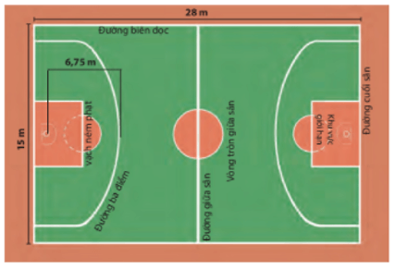
- Phạm luật chạy bước
Một số tình huống vi phạm Luật chạy bước:
+ Chạy quá 3 bước mà không dẫn bóng.
+ Di chuyển chân trụ trước khi bóng rời khỏi tay
+ Cầm bóng, nhảy lên và chạm mặt sân nhưng bóng vẫn cầm trên tay.
Câu 2 trang 91 Giáo dục thể chất 7: Em thường xuyên luyện tập ném rổ (chạm bảng) để tăng hiệu quả ở vị trí ném cận rổ.
Trả lời: Các em thường xuyên luyện tập ném rổ theo kĩ thuật sau:
- Tư thế chuẩn bị: Hai chân đứng trước sau rộng bằng vai, vị trí đứng và bảng rổ tạo một góc khoảng 45º. Tay cầm bóng ở tư thế một tay trên vai.
Thực hiện: Thực hiện kĩ thuật ném rổ một tay trên vai vào vị trí góc vuông hình chũ nhật trên bảng rổ.
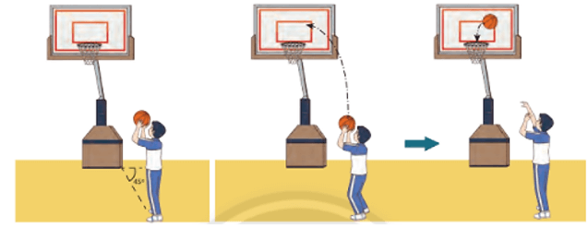
Hình: Kĩ thuật ném rổ tại chỗ (chạm bảng)
Câu 3 trang 91 Giáo dục thể chất 7: Em vận dụng kĩ thuật hai bước ném rổ một tay trên vai trong thi đấu.
Trả lời: Em tự vận dụng kĩ thuật hai bước ném rổ một tay trên vai.
Kĩ thuật hai bước ném rổ:
- Tư thế chuẩn bị: Hai chân đứng rộng bằng vai, gối hơi khuỵu, hai tay co tự nhiên trước ngực, mắt quan sát hướng bóng đến.
- Thực hiện:
+ Khi bóng đến, bật nhảy bắt bóng trên không và rơi xuống bằng chân phải, kéo bóng về vị trí trước bụng, sau đó chân trái bước lên, khi bàn chân vừa chạm đất, tiếp tục giậm nhảy đưa bóng lên một tay trên vai và thực hiện ném rổ.
+ Kết thúc động tác, rơi xuống đất bằng một hoặc hai chân, khuỵu gối.
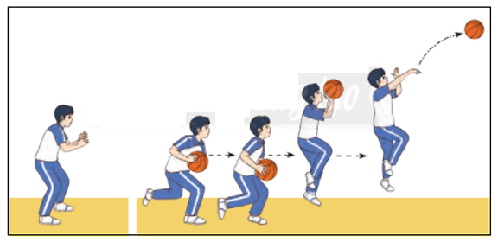
Hình. Kĩ thuật hai bước ném rổ một tay trên vai

